配偶子形成 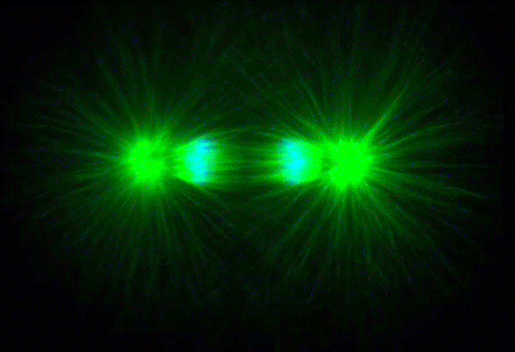

多くの動物では、配偶子である精子と卵の受精によって、その一生が始まる。前章では、受精に続く発生について述べたが、それでは精子や卵はどのようにして作られるのだろうか。
配偶子の形成にいたる過程と配偶子形成の過程は、どちらも非常に興味深い過程であることがわかっている。この章では、この両方の過程について、詳しく調べていこう。

１．始原生殖細胞
１）生殖細胞系列のサーガ
発生学の教科書として世界的に広く知られているGilbertの「Developmental Biology」の生殖細胞に関する章のタイトルは「The Saga of the Germ Line」となっていて、Sagaと言う言葉使われている。Sagaはもともとは北欧の英雄伝説のことだが、そこから年代記と言う意味が生じ、一家一族の苦難に満ちた伝記的長編小説という意味も生じた。

GilbertがSagaという言葉を使って、生殖細胞の一代記と言う言い方をしたのは誠に当を得ている。男あるいは女に生まれたそれぞれの個体に備わった精巣あるいは卵巣内にある精子あるいは卵は、まさに一代記といわれるにふさわしい苦難の旅の後に、その場所にいるからである。それでは、それらはいったいどんな一代記なのだろうか。

２）生殖細胞系列の誕生
第1章で、発生が進むと３つの胚葉ができてくることを述べた。それぞれの胚葉からはいろいろの器官が分化する。生殖腺は中胚葉の腎節から分化してくる。

●中胚葉からできる器官
腎節 腎臓、輸尿管、生殖腺、生殖輸管（輸精管、輸卵管）
完成した生殖腺（精巣あるいは卵巣）にはもちろん、上に書いたように精子あるいは卵が含まれるが、精子や卵も同じ中胚葉起源で一緒に分化するのだろうか。答えは「否」である。

実は、外胚葉、内胚葉、中胚葉と三胚葉が分化する前に、将来、生殖細胞になる運命をもった割球が分化してくる。ショウジョウバエとカエルを例に説明しよう。

（１）ショウジョウバエの場合
ショウジョウバエの卵は中心に卵黄が多い心黄卵なので、表層卵割（表割）をする。表層卵割といっても、最初のうちは中心に近いところにある核のみが割れていって数を増やす。下図で白く見えるのが核である。その後、増加した核が表層に移動し（９から10）、移動した核を含むように表層の細胞質に区画ができ、一気に胞胚になる（もっとも胞胚腔はないが）。

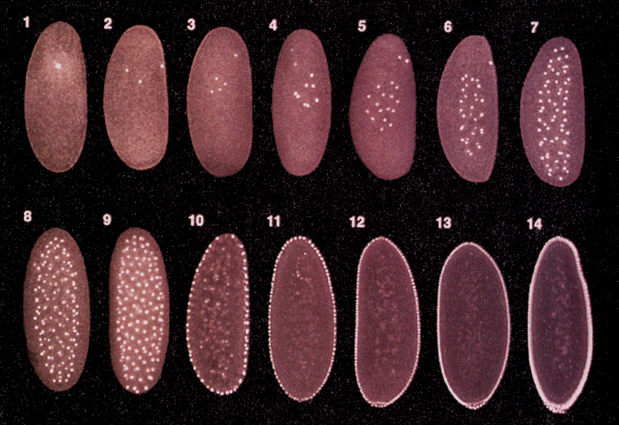
Developmental Biology, 6th ed. Scott Gilbert Sinauer Associates, Incより

上の図で12の番号が振ってある胚を見てほしい。下端に細胞の塊が、表層に並んだ一層の細胞層とは異なって集団をなしているのが見える。この細胞を極細胞（poll cell）と呼んでいるが、この細胞が後に始原生殖細胞となるのである。

この細胞は後に胚体の中に取り込まれ、生殖腺原基の中に入って生殖細胞になる。そのため、ステージ12から14のときに、この細胞群に放射線を当てて殺してしまうと、生殖腺はできるが中身に生殖細胞の無い、空っぽの生殖腺ができてしまう。

このように、生殖細胞になる細胞は、比較的早い時期に決まってしまう。極細胞が生じる胚の後端は、極細胞質と呼ぶ特殊な細胞質で、ここに配置された核を含む細胞が将来、生殖細胞になる運命を背負わされてしまうのである。Sagaの始まりである。

（２）カエルの場合
これと同じことが、カエルの発生の過程でも起こっていることがわかっている。
次の図で、紫色の色をつけたところが生殖細胞質と呼ぶ部分である。２細胞期になっても生殖細胞質は植物極側に局在している。卵割が進んで桑実胚（morula）になったころには、生殖細胞質はごく限られた割球にだけ分配される。この生殖細胞質が分配された割球が、将来生殖細胞になるように運命付けられるのである。

カエルの胚では、この時期にはまだ外胚葉と内胚葉の区別も無い。このように非常に早い時期に将来、生殖細胞になる運命を背負った細胞が、その他の細胞群と分かれる。
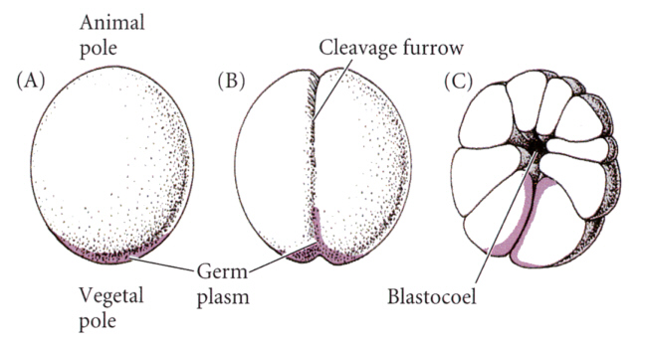
こうして、運命を異にした細胞は、それぞれ卵割を進めて別々の道を歩んでいくことになる。将来、生殖細胞になるような細胞の系列を、生殖細胞系列（germ cell line）といい、それ以外の体を作る細胞になる系列を、体細胞系列（somatic cell line）と呼ぶ。

生殖細胞系列に入った細胞は、その後、分裂を繰り返して数を増やし、将来、生殖細胞になる元の細胞、すなわち始原生殖細胞（primordial germ cell）になる。もちろん体細胞系列の細胞からは前章で述べた三胚葉が分化する。

始原生殖細胞 （生殖細胞系列） 生殖細胞（精子、卵）
外胚葉
受精卵 中胚葉 （体細胞系列）生殖細胞以外のすべて
内胚葉

（３）哺乳類の場合
哺乳類では、始原生殖細胞に分化させるような生殖細胞質は存在しないらしい。ただし、下等動物で見つかっているのと同じような遺伝子群がその分化に関与しているのは間違いない。哺乳類の始原生殖細胞は、胚盤葉上層(epiblast)のうち、将来、胚体外中胚葉に分化する領域から生じてくる。
始原生殖細胞はアルカリ性フォスファターゼ活性が高く、始原生殖細胞の分化と移動を研究するときのマーカー酵素としてずっと使われてきた。

このように、始原生殖細胞は生殖腺の外で分化するので、当然ながら始原生殖細胞は移動して、将来、生殖腺になる場所まで移動しなければならない。将来生殖腺になる場所を生殖隆起（genital ridge）という。いよいよSagaの第２段、旅の始まりである。

３）旅立ち
哺乳類の場合は、始原生殖細胞が胚の外で生まれるので、発生のある時期になると旅立ちをして、目的地にたどり着かなければならない。目的地はもちろん、上に述べた、将来、生殖腺になる生殖隆起である。そこまでの距離は長い道のりで、発生する体細胞系列の細胞間をすり抜けながら、アメーバ運動によって移動していく。

マウスでは、７日胚の原条のすぐ後ろの胚体外中胚葉に、およそ８個の大型の細胞である始原生殖細胞が見つかる。これらの細胞は分裂して数を増やし、7.5日胚では、尿嚢付近に見つかり、やがて尿嚢に隣接した卵黄嚢内に見つかる（下の図のAとC）。Cで大型の細胞が黒く見えるのは、マーカー酵素（アルカリ性フォスファターゼ）のためである。

始原生殖細胞は卵黄嚢から出て、後腸を経由して頭部方向へ移動し、背側側の腸間膜の間を通って背中側へ移動し、11日左右に分かれて生殖隆起へ入る（下図BとD）。Dの顕微鏡写真では、黒く染まった始原生殖細胞が、背側腸間膜の上部を二手に分かれて左右の生殖隆起に向かっているのがわかる。

この旅の途中でも始原生殖細胞は分裂を続け、12日胚のときに生殖腺に到着したときは、およそ2500-5000個になっている。

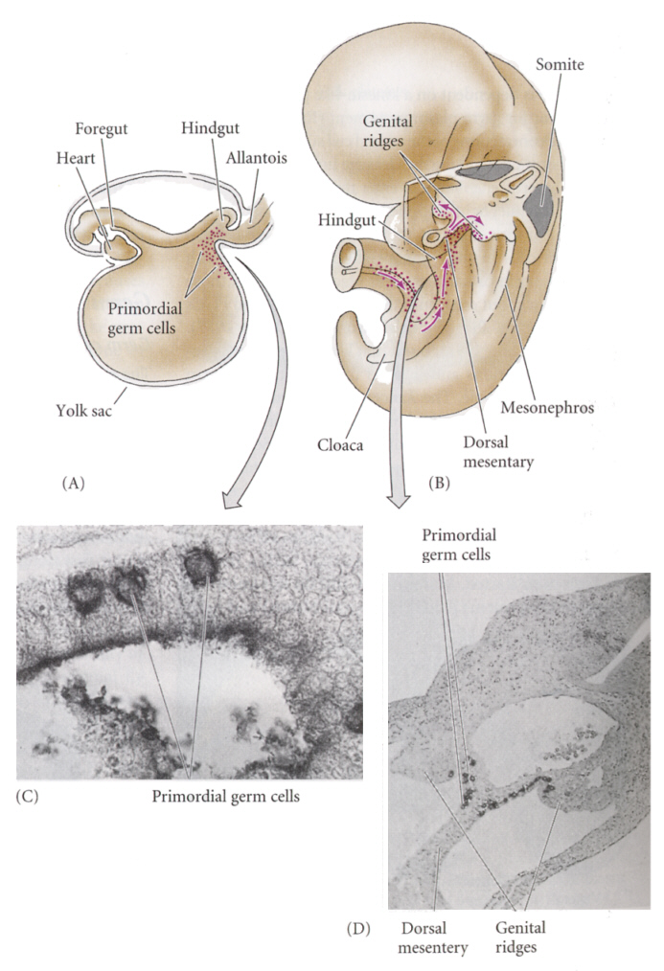
Developmental Biology, 6th ed. Scott Gilbert Sinauer Associates, Incより

鳥類と爬虫類の場合は、原条ができた後、原条の前端に生殖三日月環と呼ぶ部域が現われ、ここから始原生殖細胞が生じる。鳥類と爬虫類の始原生殖細胞は、両生類や哺乳類がアメーバ運動で移動するのと異なり、いったん血管内に入り、血流にのって生殖隆起に達し、ここで血管から出て生殖隆起に入る。

鳥類では、発生の途中で始原生殖細胞が血液中に出るので、この時期の胚から血液を集めて大型の細胞を選別すれば、始原生殖細胞を集めることができる。この点に着目して、ハイブリドーマを作ろうという試みが行なわれている。

４）争いあるいは選別
生殖隆起にたどり着いた後の始原生殖細胞の過酷な運命については、ここでは深く立ち入らないことにするが、旅を終わったすべての始原生殖細胞が生き残るのではないことだけを述べておこう。これがSagaの第三段である。

雄になるか雌になるか、すなわち生殖腺原基が精巣になるか卵巣になるかで、到着した始原生殖細胞の半分は死んでしまう。Saga風に書けば次のようにあるだろう。「旅の終わりにたどり着いた未完成な城を構築し、門を閉めた後、彼らには過酷な運命が待ち受けていた。城の内部にいた細胞は生き残ったが、壁側にいた細胞は次々と死んでいった。原因はわからないが、自殺するように死んでいった（ただしこれは雄の場合）。」

こうして完成した生殖腺原基の中では、それぞれの性に従って精子あるいは卵が形成される。この過程を配偶子形成と総称し、精子の場合を精子形成、卵の場合を卵形成と言う。わざわざ別に言うのは、少し様子が異なるからである。

始原生殖細胞についてさらに知りたい人は次のページをどうぞ。
http://www.erin.utoronto.ca/~w3bio380/Lectsked/Lect02/PGCs1.htm

５）Saga番外編
哺乳類や鳥類では、上の述べたように胚体外で発生した始原生殖細胞が、胚に移動して戻ってこなければならないために、困ったことがおこる場合がある。それがテラトーマ（teratoma）である。

テラトーマ（奇形腫）とは、複数組織からなる腫瘍で、本来は腫瘍が発生した器官や組織には正常では認められない組織を含んでいる。卵巣や精巣に認められることが多いが、これは始原生殖細胞が生殖細胞に分化せず、脱分化して全能性を獲得し、再びいろいろな組織に分化したものと考えられている。テラトーマが生殖腺以外の場所に生ずることもある。この場合は、始原生殖細胞が旅の道筋を間違えて外れ、別な場所で脱分化していろいろな組織に分化したものと考えられている。骨や歯、筋組織を分化したテラトーマの例もある。

２．精子形成
１）精巣の構造
脊椎動物の精巣は、管状の精細管が詰まっていて（下図左）、その断面を見ると(下図中)たくさんの細胞が層状に並んでいる。それらの細胞とは異なる細胞が認められる。核に切れ込みがあり、細胞の区画がはっきりしない細胞である。この細胞は中胚葉由来のセルトリ細胞で、精細管の壁から立ち上がるように間隔を置いて配列されている。その他の細胞が生殖細胞で、セルトリ細胞を取り囲むように詰まっている（下図右）。
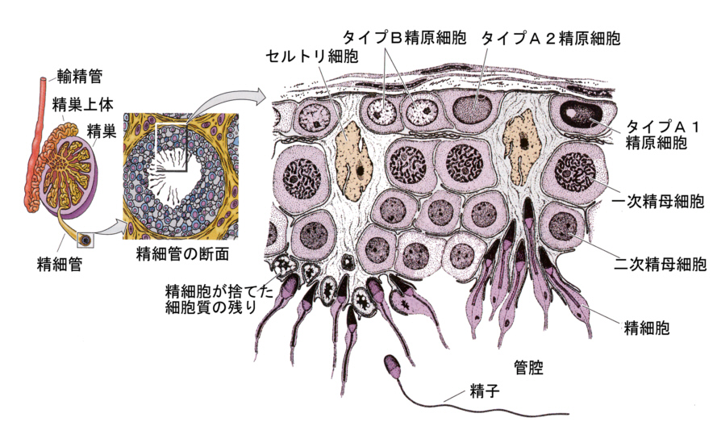

精巣の中で、始原生殖細胞は精原細胞（spermatogonia）になる。精原細胞は分裂を繰り返し、その数を増やしていく。この精原細胞が精子形成の出発点になる細胞である。精原細胞はこの後（ヒトの場合は春期発動期を過ぎた後）、絶えず分裂して、精原細胞のストックを作るとともに、次の段階へ移行する精原細胞となって行く（幹細胞の性質）。

２）精子形成（spermatogenesis）
精子形成は次のように進む（上図を見ながら）。

精原細胞 → 第一次精母細胞 → 第二次精母細胞 → 精細胞 → 精子

次の段階へ移行できる精原細胞（上図タイプB精原細胞）は、さらに分裂して第一次精母細胞（primary spermatocyte）になる。はじめ核も細胞質も小さいが、時間をかけて成熟し、核が大きくなる。

成長した精母細胞は、減数分裂Ⅰによって、２個の第二次精母細胞（secondary spermatocyte）となり、つづいておこる減数分裂Ⅱによって４個の精細胞（spermatid）になる。生殖細胞の減数分裂は成熟分裂とも呼ばれ、２回続けて分裂が起こる。減数分裂Ⅰは異型分裂で、ここで染色体の数は半減して、２本の染色分体をもった細胞になる。減数分裂Ⅱは同型分裂で、異型分裂の結果、半数になった染色体の染色分体が割けて両極へ分かれ、各相同染色体を１本のみ（１組のゲノム）含まれるようになる。

こうしてできた精細胞は核も細胞質も小さく、セルトリ細胞の細胞質内に頭を突っ込んでいる。やがて精細胞は変態を始め、細胞質を失い、先体、ミトコンドリアの詰まった中節、尾を備えた精子（sperm）となる。

電子顕微鏡で観察すると、次の段階へ移行する運命にある精原細胞は、分裂しても細胞質が完全には分離せず、細胞間橋によりつながっており、このつながりは以後、精細胞になるまで保たれる。そのため多数の細胞が同調的に分裂して、一つながりの精細胞となり一つながりの細胞質がセルトリ細胞に吸収されて精子が作られる。

３）精子
精子の構造は以下のようになっている。このような特殊な構造は、精細胞の変態の過程で作られる。詳しい精子形成の過程の図解は省略するが、ミトコンドリアが中片部に集められ、細胞質が除かれて核だけになる。先頭部分には先体が作られ、先体胞のなかに酵素が集められる。精子の尾部の基部にある中心体から軸糸が作られて長く伸びる。こうして中片のミトコンドリアで作られたエネルギーを使って、軸糸を動かして、核内の遺伝情報を卵に送るために特化した細胞となるのである。
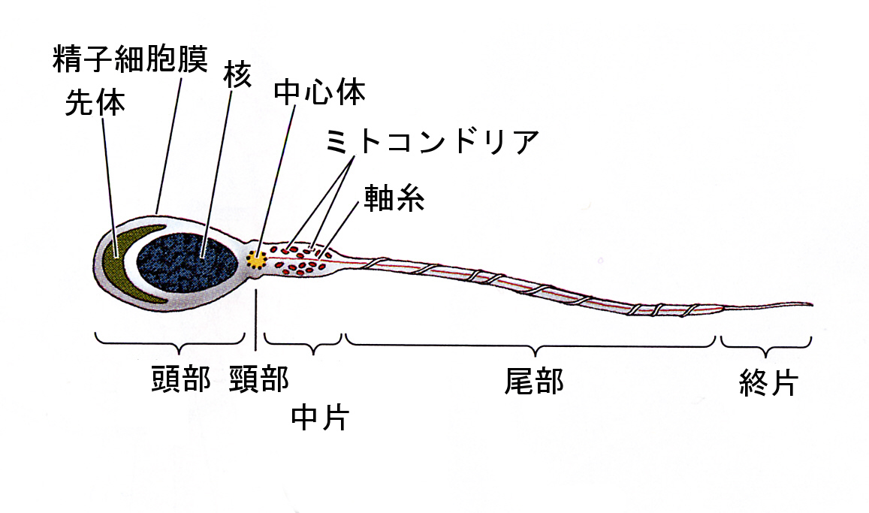

３．卵形成
１）卵巣の構造
哺乳類の卵巣は次の図のような構造をしている。この図は、卵胞の発達を示すための模式図である。
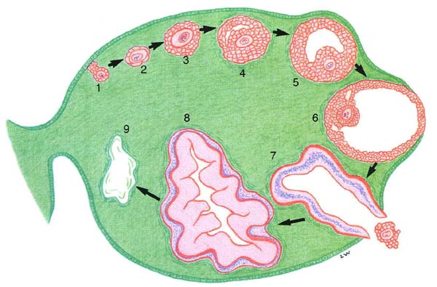
１は卵原細胞（oogonium）、２は原始卵胞（primary follicle）、３から５は成長中の卵胞、６は成熟したグラーフ卵胞（Graafian follicel）、７は成熟した卵胞からの排卵（ovulation）、８は排卵後にできた黄体（corpus luteum）、９は黄体が退化した白体（corpus albicans）である。
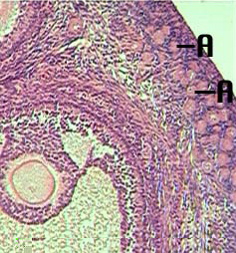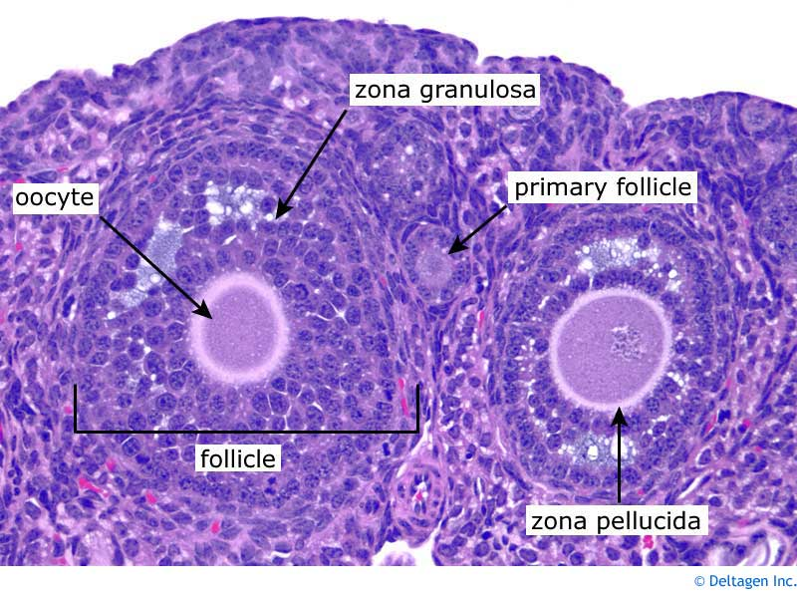
実際の卵巣は、上の顕微鏡写真にあるように、卵巣の表面に近いところに多数の原始卵胞（A）のストックがあり、このストックから選ばれた原始卵胞が発達を始め、卵（oocyte）を囲む細胞が分裂によって数を増やし（上右図の引き出し線のある３つの卵胞を比較してください）、さらに大きくなって隙間（卵胞腔）に卵胞液が溜まる（左写真の左下にある卵胞）。発達したグラーフ卵胞は、脳下垂体からのホルモン刺激によって刺激され、卵はそれを囲む細胞とともに排卵される。

２）卵形成（oogenesis）
卵形成も、精子形成と同じく次のように進む。

卵原細胞 → 第一次卵母細胞 → 第二次卵母細胞 → 卵

卵は精子のように変態しないので、第二次卵母細胞は減数分裂Ⅱの過程で卵になる。ただし、卵形成は精子形成のように一気には進まないし、卵原細胞から４つの卵が形成されることは無い。ここが卵形成の特殊な点である。

ヒトの場合、始原生殖細胞は胎生期にさかんに細胞分裂をして、多数の卵原細胞（oogonia）がつくられる。卵原細胞はさらに第一次卵母細胞の前期にまで進む。出生後、卵原細胞は作られなくなり、それまでに用意された第一次卵母細胞の周りを一層の卵胞上皮細胞が包んだ一次卵胞（原始卵胞）になる。ヒトの新生児や幼児では、原始卵胞の総数は50万個と言われる。春機発動期には約16万個になり、脳下垂体からのホルモンの刺激によって卵胞の発達が始まる。ヒトでは、その後、１月経周期に１個の卵胞のみが成熟して排卵される。

一生のうちに排卵される卵は400個足らずで、その他の大部分の卵胞は十分成熟せず、排卵もされず退化する。

卵形成の過程は、精子形成の過程とは異なると書いたが、それはどんな点であろうか。以下、もう少しこの点を見ていこう。

３）極体の放出
卵形成に伴う減数分裂の場合は半分に分裂せずに、次の図にあるように極体と呼ばれる小さな部分が、細胞質のほとんどを独占する部分から放出される。減数分裂のⅠだけでなくⅡでも同じように極体が放出され、最初に放出された極体も分裂するので、3つの極体が大きな卵に付着したような格好になる。

したがって、1つの卵原細胞から1つの卵が生じる。こうして1つの卵がすべての資源を独占する。
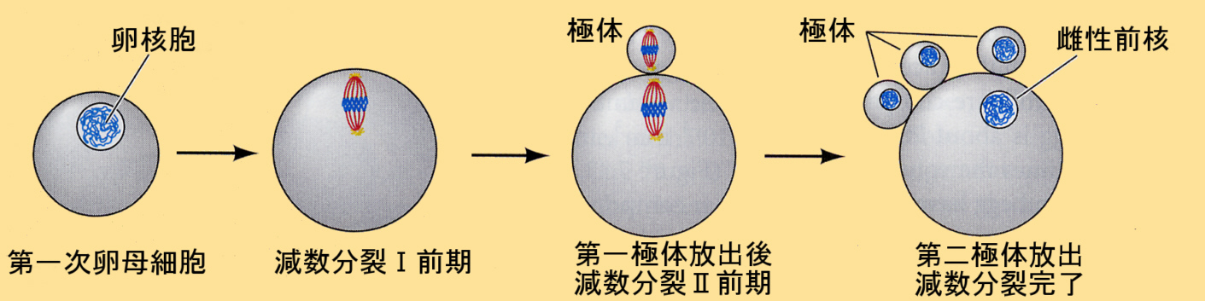

４）減数分裂の停止と資源の蓄積
卵形成における減数分裂の過程は順調に進むのではなく、途中で停止する。ヒトではすでに述べたように上の図にある減数分裂Ⅰ前期で停止している。春季発動期になって脳下垂体の生殖腺ホルモン系が活動するようになると、卵胞が発達し始め、うまく波に乗れた卵胞が最大卵胞となり排卵される。この間に減数分裂が再開され、ふたたび減数分裂Ⅱの前期で停止する。もう一度減数分裂の過程が再開されるのは、受精したあとで、ここで第二極体が放出され、減数分裂の過程が完了する。

減数分裂における停止機構は、細胞周期のところでお話した停止機構と本質的に同じである。すなわちMPFとサイクリンによる停止解除の機構である。減数分裂Ⅱ前期での停止は、カルシウムイオンによって再開される。

鳥類のように卵黄を多量に蓄積する必要がある場合は、繁殖期になって分泌される生殖腺刺激ホルモンの刺激によって、卵黄の原料であるビテロジェニンが取り込まれて蓄積される。ビテロジェニンは、生殖腺刺激ホルモンの刺激によって卵巣から分泌されるエストラジオールの刺激によって肝臓で作られ、血液中を運ばれて卵巣に達し、次に排卵される卵胞に取り込まれ、卵の中に送り込まれる。

ビテロジェニンはリポビテリンやフォスビチンに分解され、中性脂肪とともに卵黄顆粒として蓄積される。鳥類では卵内で胚が発生するために、胚発生に必要な材料であるビテロジェニンがたくさん肝臓で作られ、卵巣に送られる。

また、この時期にｍRNAの合成が盛んに行なわれ、ｒRNAの合成も盛んに行なわれ、卵内に蓄積される。この時期の染色体を電子顕微鏡で観察すると、転写が盛んに行なわれていると考えられるランプブラッシュ染色体の形態を取る。

５）卵の特徴
このように、卵にはいろいろな物があらかじめ詰まっている。精子は卵に遺伝情報を送り込むだけだから、その後の発生に必要な材料としてのタンパク質、エネルギー源としての中性脂肪、タンパク合成や転写に必要な酵素、ｒRNA、tRNA、ｍRNA、リボソーム、ミトコンドリアなどが詰め込まれている。

４．精子と卵の運命の出会い
こうして作られた精子と卵は、受精しなければ意味が無い。精子は単独で生きていくことはできないので、限られた時間内に卵に到達して受精しなければ死ぬ他は無い。多くの精子は受精の任務を完了せずに死にいたる。

卵の方も受精しなければ、減数分裂を完了することなく、したがって卵割を開始できずに死に至る。

したがって、受精の機会を多くするために生物はあらゆる手立てを使う。体外受精をするものは、放精と抱卵の時期を合致させようとする。海にすむ無脊椎動物は、月の満ち欠けと潮の変化を感じて、特定の時間帯にいっせいに放精と放卵を行なう。サンゴが放精と放卵をいっせいにするために、海が濁ってしまうという海中記録映画を見たことがある人もいるだろう。棘皮動物のウミシダの仲間には月の満ち欠けと潮から、放精と放卵の日付と時刻を正確に予測できる種もいる。

体内受精をする種では、効率よく体内に精子を送り込むための装置が雄に発達するし、雌のほうにも受け取るための装置が発達する。また、精巣と卵巣の発達のタイミングを合わせる機構や、交尾行動に駆り立てる機構が発達する。

こうして、首尾よく受精した受精卵が、前回お話した卵割の過程を経て新しい個体となるのである。

